Colegio René Schneider Chereau

Unidad Técnico Pedagógica

**GUÍA DE FORMATIVA DE NATURALEZA**

Asignatura: Ciencias Naturales Curso: 4º básico A

Fecha: 18 al 22 de mayo 2020 Docentes encargadas: Adriana Azúa y Ximena Toledo

Nombre del alumno: ________________________________________________________________________

**OA**: Demostrar, por medio de la investigación experimental, los efectos de la aplicación de fuerzas sobre objetos, considerando cambios en las forma, la rapidez y la dirección del movimiento, entre otros.

**Contenido**: Característica de las fuerzas (dirección y sentido)

**Objetivo de la clase:** Señalar dirección y sentido de las fuerzas ejercidas**.**

Lee con atención

|  |
| --- |
| AGENTE Y RECEPTOR. El cuerpo que ejerce la fuerza se llama agente y el que  experimenta la acción de la fuerza se llama re...**RETROALIMENTACIÓN** |

**Lee con atención**

**CARACTERÍSTICAS DE LA FUERZA**

Toda fuerza posee una **DIRECCIÓN, UN SENTIDO Y UNA MAGNITUD**. Analicemos el siguiente ejemplo que nos permitirá comprender estos conceptos. El **SENTIDO** indica hacia donde apunta la fuerza aplicada: hacia la derecha, hacia la izquierda, hacia arriba o hacia abajo. **La DIRECCIÓN** indica si la fuerza es horizontal, vertical o inclinada.

El valor de una fuerza, denominada **MAGNITUD**, nos indica si la fuerza que se está ejerciendo es “grande”, “mediana” o “pequeña”. Se puede medir utilizando un instrumento llamado **dinamómetr**o y la unidad que se emplea es el **newton** (N).A través de **ESTOS VECTORES O FLECHAS** representamos las fuerzas.

**ELEMENTOS DE UN VECTOR**

Los elementos características de un vector son:

**Punto de aplicación**: lugar donde se aplica la fuerza.

**Dirección** : Línea sobre la cual actúa la fuerza : vertical ,horizontal o inclinada.

**Magnitud**: Tamaño del vector de acuerdo con la fuerzaejercida si esmayor o menor.

**Sentido** : Indica hacia donde se aplica o dirigela fuerza.

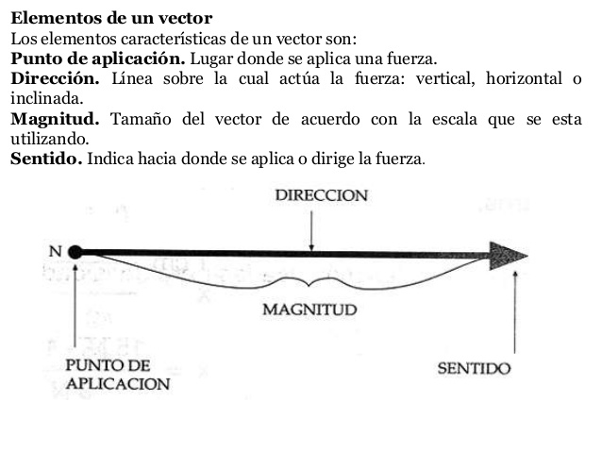Ejemplos:

.

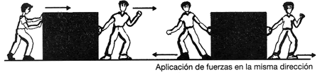

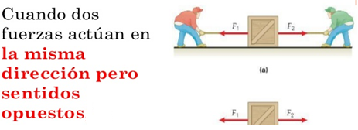

ACTIVIDAD 1 Observa las imágenes de los vectores.

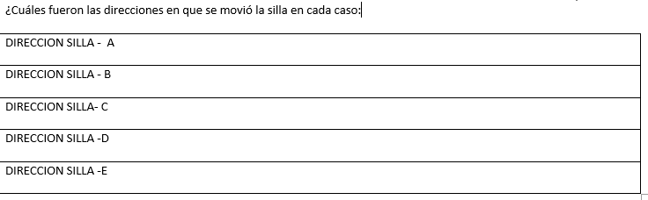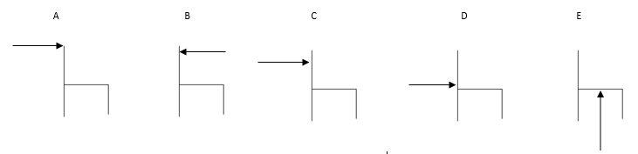

ACTIVIDAD 2 **Dibuja los vectores de color rojo en cada imagen para señalar el SENTIDO (izquierda, derecha arriba, abajo) de las fuerzas** **que actúan en cada caso.**

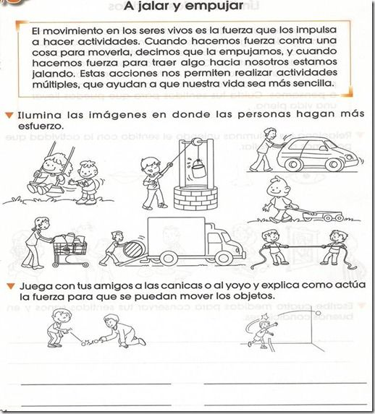

***¡TE FELICITO Y SIGUE ADELANTE!***

Envía tu guía resuelta al correo: [x.galveztoledo@gmail.com](mailto:x.galveztoledo@gmail.com) o déjala en el colegio el miércoles 27 de mayo para su revisión y solucionar dudas.